【国荣保安】开展“双节”前安全大巡查工作
中秋节、国庆节即将联袂到来，为进一步加强安全保卫工作，有效预防和遏制各类安全事故发生，确保服务单位节假日期间安全形势持续稳定。近日，国荣保安组织全体项目开展2023年“双节”前安全大巡查工作。
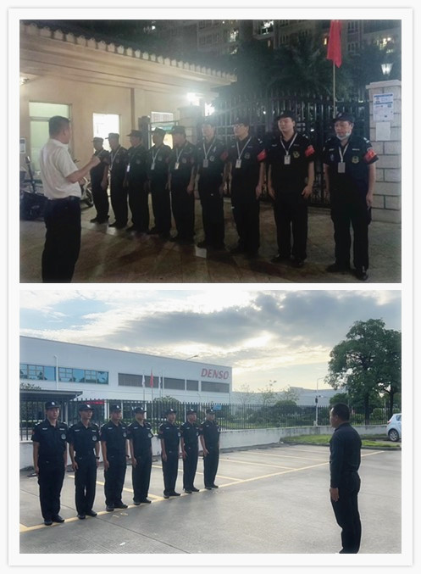

公司组织管理层到各项目点进行检查工作。在检查过程中，检查人员对管辖区域内的消防器材、防暴装备、安全疏散通道、水电安全措施、门禁运行系统、烟感运行系统等进行全面检查。整个检查环节，各检查组紧盯风险隐患突出的重点岗位、重点环节，对发现的问题监督责任人按时按质完成整改。同时，对所有保安人员做好宣传引导，要求全员进一步统一思想，提高认识，以强烈的责任感和紧迫感，严格落实各项安全工作措施，对发现的问题及时报告并进行整改，同时做好记录备查，确保节日期间各服务项目保持正常的工作秩序。
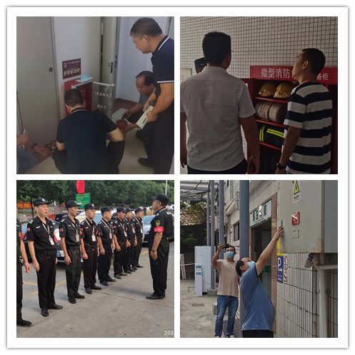
下一步，国荣保安将按照各级工作要求，牢固树立红线意识，统筹安全与发展，切实增强、抓好安全保卫工作的政治自觉、思想自觉和行动自觉。通过查部署安排、查宣传教育、查重点岗位、查问题整改、查措施落实，进一步压实主体责任，确保各项安保工作指挥有方、执行有力，切实保障客户单位及人民群众生命财产安全，为中秋、国庆节日营造安全稳定的社会环境。

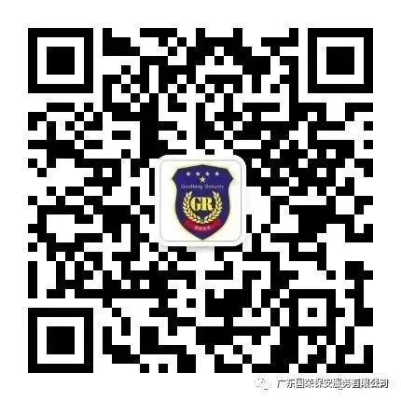
广东国荣保安服务有限公司

